Introducción a los lenguajes de marcas

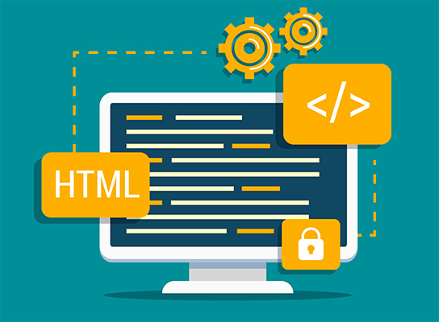

1. (1 PUNTO) ¿Por qué es necesario codificar la información cuando trabajamos con ordenadores? ¿Tiene alguna importancia la forma en la que la codifiquemos?

Porque si no codificamos la información que introducimos en los ordenadores estos no la entenderán y no podrán procesarla.

Es importante que codifiquemos de una forma internacional para evitar problemas en otros .países

2. (1 PUNTO) Indica de qué tipo son los siguientes ficheros y para qué sirven:
Galactica-lx01.avi es un tipo binario y sirve para ver videos
como_jnstalar.txt es tipo plano y sirve para ver textos
DSCN0776.JPG es tipo binario y sirve para ver imágenes
eclipse.exe es tipo binario y es un ejecutable
eclipse.ini es tipo plano y sirve para archivos de configuración
img_xp_sp3.iso es tipo binario y sirve para almacenar copias de un sistema operativo
licencia_windows.txt es tipo plano y sirve para abrir un archivo de texto
microchip.flv es tipo binario y sirve para reproducir audio
notice.html es tipo plano y sirve para abrir una pagina web
partlogic-O.69-iso.zip es tipo binario y sirve para descomprimir o comprimir un o unos archivo
prac3.2.sql es tipo plano y sirve para códigos fuente como bases de datos
tem1.pdf es tipo plano y sirve para abrir un archivo de texto

3. (1 PUNTO) ¿Cuál es el motivo por el que se crearon los lenguajes de marcas? ¿Qué ventajas tiene sobre un texto plano básico txt? ¿y con un binario?

El motivo es que necesitaban una forma en la que el ordenador pudiera entender diferentes tipo de ficheros.
Las ventajas sobre un texto plano básico txt es que puede darle formato a varios tipos de formatos planos mediante etiquetas.

Las ventajas sobre uno binario es que no necesita un software especifico para decodificacion.

4. (1 PUNTO) Busca información acerca del sistema de composición de texto LaTeX y responde a las siguientes preguntas:
¿Es un procesador de textos WYSIWYG? ¿Por qué?

No es procesador de texto WYSIWYG porque estos son los que mientras escribes ves el resultado y LaTeX consta de dos etapas, la primera que es crear el archivo y la segunda imprimirlo
¿Tiene alguna ventaja sobre un procesador de textos tipo LibreOffice Writer?

Si, esta mas especializado para procesamiento de textos de forma profesional.
¿Para qué se suele utilizar?

Para textos profesionales usados en áreas como química,física,biología y otros temas que usen simbologías.

5. (1 PUNTO) Indica a qué tipo de lenguaje de marcas pertenece cada uno de los siguientes:
Microsoft Office Word orientado a presentaciones
HTML orientado a presentaciones
CSS orientado a presentaciones
PostScript orientado a procedimientos
LaTeX orientado a procedimientos
XML orientado a descripción

6. (1 PUNTO) Responde a las siguientes preguntas cortas:
¿Qué organización internacional publica SGML?

La ISO (Organización Internacional para la Estandarización )
¿Qué lenguaje posee las siglas al español “Lenguaje de Marcas de Hipertexto”?

HTML
¿En qué se diferencia HTML de XHTML?

Que XHTML es la adaptacion de HTML a las normas XML
¿Es “var i = 38” una etiqueta? ¿Por qué?

Es una variable
¿Es más rígida la sintaxis de XML o de HTML?

Es mas rígida la de XML
¿Cuáles de los siguientes editores no es para desarrollo web? Atom, Vs Code,
Notepad++, Godot Engine, Sublime Text, Overleaf

No lo son Godot Engine ni Overleaf

7. (1 PUNTO) Busca en internet información acerca del DOM (Document Object Model) e indica qué importancia tiene en el desarrollo web.

Es un interfaz de programación para los documentos HTML y XML.
El DOM permite acceder,crear,editar y eliminar los elementos HTML que tiene nuestra pagina.

8. (1 PUNTO) Averigua qué es la compatibilidad entre navegadores y explícala. Pon algún ejemplo.

Es que la misma pagina web se muestre de forma similar en diferentes navegadores

Por ejemplo que una pagina se vea diferente en Firefox que en Edge

En Edge la pagina si carga y se ve por completo

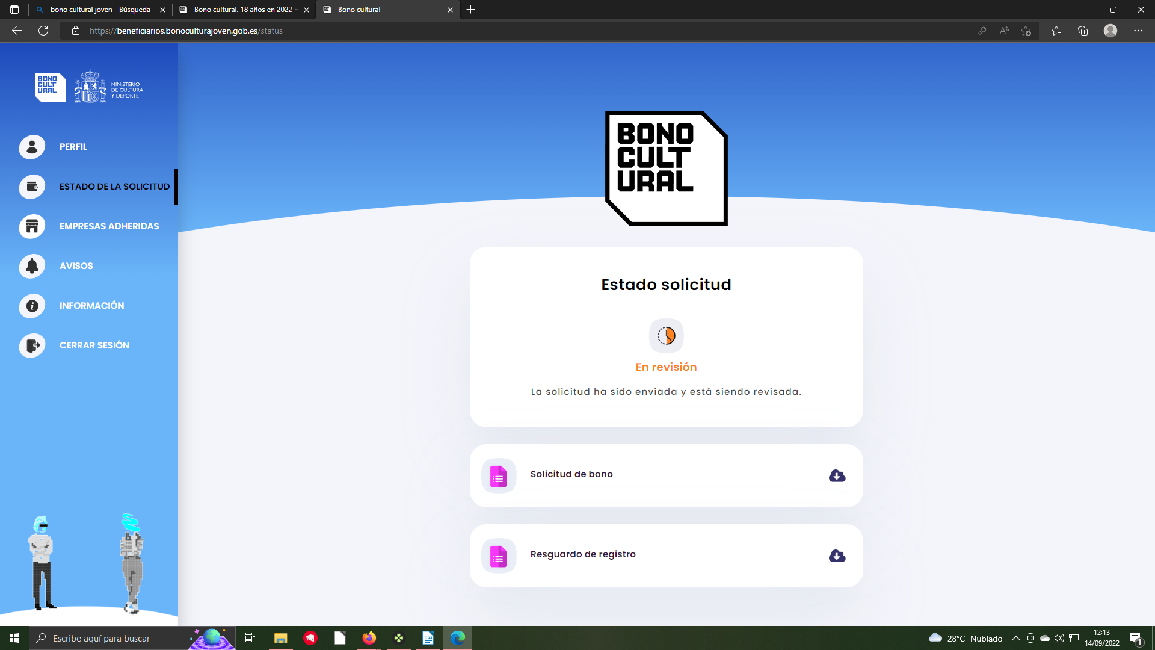

En firefox la pagina no funciona bien

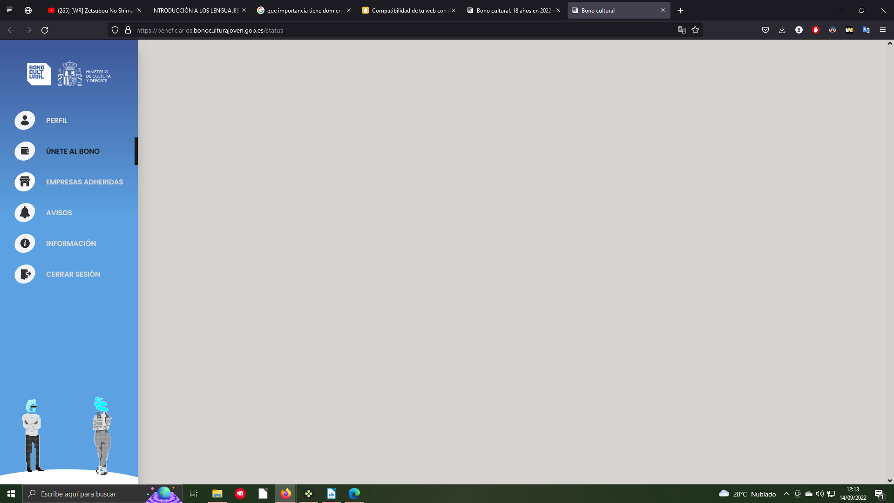

9. (2 PUNTOS) Realiza un breve mapa conceptual de la unidad apoyándote en la
presentación de clase.
Si lo realizas usando el ordenador, deberás investigar en internet alguna herramienta. También es posible hacerlo a mano (usa alguna aplicación escáner en lugar de hacerle simplemente una foto). Y al acabar, deberás copiar y pegar el resultado en tu hoja de ejercicios.

